

CAP
Sistema Inteligente de Control de Acceso Vehicular y Peatonal para Condominios
(DAS) Software Architecture Document
Versión 1.0

Proyecto APT - Ingeniería en Informática - Duoc UC
Integrantes: Cesar Escamilla
Ernesto Neculan
Carlos Ycochea

Santiago 2026

Identificación de Documento
Identificación | Descripción
Proyecto | CAP - Control de Acceso a Propiedad
Documento | SAD / Documento de Arquitectura del Sistema
Versión | 1.0
Documento mantenido por | César Escamilla, Carlos Ycochea y Ernesto Neculan
Fecha de última revisión | Octubre de 2026
Documento aprobado por | Equipo Proyecto CAP / Docente APT

Historia de Revisiones
Fecha | Versión | Descripción | Autor
Octubre 2026 | 1.0 | Primera versión del DAS adaptada a la arquitectura final de CAP | Equipo CAP

Contenido
Identificación de Documento 2
Historia de Revisiones 2
1 Introducción 4
1.1 Contexto del Problema 4
1.2 Propósito 4
1.3 Ámbito 4
1.4 Definiciones, acrónimos y abreviaciones 4
1.5 Referencias 5
1.6 Resumen ejecutivo 5
1.7 Representación 5
2 Metas y Restricciones de la Arquitectura 5
2.1 Metas de la arquitectura 5
2.2 Restricciones de la Arquitectura 5
2.3 Otros antecedentes y consideraciones 6
3 Vista de Casos de Uso y Escenarios de Calidad 6
3.1 Modelo de Casos de Uso 6
3.2 Especificación de Casos de Uso Relevantes 6
3.3 Especificación de los Escenarios de Calidad Relevantes 7
Vista Lógica 8
3.4 Parte Estructural 8
3.5 Parte Dinámica 8
4 Vista de Procesos 9
5 Vista de Implementación 10
6 Vista de Despliegue 10
7 Decisiones de Diseño y Selección de Alternativas 11
8 Análisis de Reutilización 12
8.1 Componentes reutilizados 12
8.2 Componentes desarrollados específicamente para CAP 12
Conclusión 12

1 Introducción
CAP (Control de Acceso a Propiedad) es una solución web orientada a apoyar la gestión del acceso vehicular y peatonal en edificios y condominios. La plataforma centraliza usuarios, viviendas, invitaciones, vehículos y eventos de acceso, diferenciando las operaciones disponibles para los perfiles Residente, Guardia y Administrador. La versión final del sistema utiliza React con Vite para el frontend, FastAPI para el backend, PostgreSQL como base de datos y una arquitectura desplegada en la nube mediante Vercel, Render y Neon.

1.1 Contexto del Problema
Los edificios y condominios requieren validar diariamente el ingreso de residentes, visitantes y vehículos. Cuando estas tareas dependen de registros manuales o herramientas separadas, se dificulta mantener información centralizada y trazabilidad de los accesos. CAP aborda esta necesidad mediante una plataforma que integra invitaciones QR, gestión vehicular, validación de patentes, dashboard e historial de eventos, con una evolución prevista hacia reconocimiento automático de patentes e integración física mediante ESP32.

1.2 Propósito
El propósito de este documento es describir la arquitectura de software de CAP, sus componentes, relaciones, decisiones técnicas, restricciones y vistas arquitectónicas. El DAS sirve como referencia para el desarrollo, integración, pruebas, despliegue y mantenimiento del sistema.

1.3 Ámbito
- Autenticación y autorización según roles Residente, Guardia y Administrador.
- Gestión de usuarios y asociación de residentes con viviendas.
- Generación y validación de invitaciones QR individuales y para eventos.
- Gestión de vehículos y validación de patentes registradas.
- Dashboard, historial, eventos de acceso y evidencias.
- Despliegue cloud: frontend en Vercel, backend/API en Render y PostgreSQL en Neon.
- Integración planificada de cámara/OCR para reconocimiento automático de patentes.
- Integración planificada con ESP32 y servomotores para representar accesos físicos.

1.4 Definiciones, acrónimos y abreviaciones
Acrónimo / término | Descripción
API | Interfaz de Programación de Aplicaciones.
REST | Estilo arquitectónico utilizado para la comunicación HTTP entre frontend y backend.
JWT | JSON Web Token, utilizado para autenticación y autorización.
ORM | Mapeo objeto-relacional; CAP utiliza SQLAlchemy.
QR | Código de respuesta rápida utilizado para invitaciones.
OCR | Reconocimiento óptico de caracteres, considerado para lectura automática de patentes.
ESP32 | Microcontrolador previsto para la integración con los componentes físicos de acceso.
CRUD | Operaciones de crear, leer, actualizar y eliminar.
CAP | Control de Acceso a Propiedad.

1.5 Referencias
- Documento de Visión CAP.
- Acta de Constitución CAP.
- Documento de Requerimientos de Software CAP.
- Product Backlog e Historias de Usuario CAP.
- Documentación oficial de React, Vite, FastAPI, SQLAlchemy y PostgreSQL.
- Documentación de los servicios de despliegue utilizados: Vercel, Render y Neon.

1.6 Resumen ejecutivo
CAP adopta una arquitectura web por capas. El usuario accede a una interfaz React/Vite desplegada en Vercel; la interfaz consume una API REST implementada con FastAPI y desplegada en Render; el backend aplica reglas de negocio, autenticación JWT y acceso a datos mediante SQLAlchemy; la persistencia se realiza en PostgreSQL alojado en Neon. Esta separación facilita la mantenibilidad y permite incorporar gradualmente OCR y ESP32 sin trasladar la decisión de autorización a los dispositivos físicos.

1.7 Representación
El documento utiliza una representación basada en múltiples vistas, siguiendo el enfoque 4+1 como referencia: casos de uso y escenarios de calidad, vista lógica, vista de procesos, vista de implementación y vista de despliegue. Las vistas permiten observar CAP desde perspectivas complementarias y relacionar las decisiones arquitectónicas con las funcionalidades críticas del sistema.

2 Metas y Restricciones de la Arquitectura

2.1 Metas de la arquitectura
- Seguridad: Controlar el acceso mediante autenticación JWT y autorización por rol, protegiendo operaciones administrativas y datos de acceso.
- Modificabilidad: Mantener frontend, backend, persistencia e integraciones desacoplados para facilitar cambios y nuevas funciones.
- Trazabilidad: Registrar eventos de acceso y mantener información consultable para apoyar el seguimiento de autorizaciones y rechazos.
- Usabilidad: Proporcionar interfaces diferenciadas y comprensibles para Residente, Guardia y Administrador.
- Interoperabilidad: Exponer servicios mediante API REST/JSON para permitir la comunicación del frontend y futuras integraciones como OCR y ESP32.
- Escalabilidad funcional: Permitir incorporar nuevas reglas, dispositivos y módulos sin rediseñar por completo la solución.

2.2 Restricciones de la Arquitectura
- La solución final depende de conectividad a Internet para comunicarse con los servicios cloud.
- El frontend se desarrolla con React/Vite y se despliega en Vercel.
- El backend se desarrolla con FastAPI y se despliega en Render.
- La persistencia utiliza PostgreSQL alojado en Neon y SQLAlchemy como capa ORM.
- La autorización se controla en el backend; el ESP32 no decide por sí mismo si un acceso es válido.
- OCR y ESP32 corresponden a integraciones posteriores y no deben considerarse finalizadas hasta ser implementadas y probadas.
- El proyecto corresponde a un prototipo académico; una implementación comercial requeriría validaciones adicionales de seguridad, continuidad operacional e infraestructura física.

2.3 Otros antecedentes y consideraciones
La arquitectura fue seleccionada considerando el alcance académico, el trabajo colaborativo del equipo y la necesidad de disponer de una versión accesible en la nube. La separación entre servicios permite que los perfiles funcionales se desarrollen e integren progresivamente. La solución conserva la lógica de negocio en FastAPI y utiliza los servicios externos principalmente como plataformas de despliegue y persistencia.

3 Vista de Casos de Uso y Escenarios de Calidad
Los actores principales de CAP son Residente, Guardia y Administrador. Adicionalmente, cámara/OCR y ESP32 se consideran actores o sistemas externos en los escenarios de integración.

3.1 Modelo de Casos de Uso
Código | Caso de uso | Actor | Prioridad
CU-01 | Autenticarse en CAP | Todos los usuarios | Muy Alta
CU-02 | Generar invitación individual QR | Residente | Muy Alta
CU-03 | Crear invitación para evento | Residente | Alta
CU-04 | Validar código QR | Guardia | Muy Alta
CU-05 | Gestionar vehículos propios | Residente | Alta
CU-06 | Validar patente | Guardia / Sistema | Muy Alta
CU-07 | Consultar dashboard e historial | Guardia / Administrador | Alta
CU-08 | Gestionar usuarios | Administrador | Muy Alta
CU-09 | Gestionar viviendas | Administrador | Alta
CU-10 | Registrar evento de acceso | Sistema | Muy Alta
CU-11 | Reconocer patente mediante OCR | Sistema / Cámara | Alta - Pendiente
CU-12 | Ejecutar apertura mediante ESP32 | Sistema / ESP32 | Alta - Pendiente

3.2 Especificación de Casos de Uso Relevantes
Autenticación y control por roles
- Actor: Todos los usuarios
- Descripción: Valida credenciales, genera el contexto de sesión mediante JWT y restringe funciones según el rol.
- Relevancia arquitectónica: Es transversal y protege todas las operaciones privadas.
Generación y validación de invitaciones QR
- Actor: Residente / Guardia
- Descripción: El residente crea una invitación; el guardia valida el QR y el backend comprueba vigencia, estado y usos antes de autorizar.
- Relevancia arquitectónica: Es uno de los flujos centrales del acceso peatonal de visitantes.
Gestión y validación de vehículos
- Actor: Residente / Guardia
- Descripción: Permite mantener vehículos asociados y consultar una patente para determinar si corresponde a un vehículo autorizado.
- Relevancia arquitectónica: Concentra reglas del acceso vehicular y sirve de base para OCR.
Registro de eventos de acceso
- Actor: Sistema
- Descripción: Registra el resultado de las validaciones y la información necesaria para historial y trazabilidad.
- Relevancia arquitectónica: Atraviesa QR, patentes y futuras integraciones físicas.
Gestión administrativa
- Actor: Administrador
- Descripción: Permite administrar usuarios, roles y viviendas según los permisos definidos.
- Relevancia arquitectónica: Es crítica para mantener la información maestra del sistema.

3.3 Especificación de los Escenarios de Calidad Relevantes
ID: QS1
- Nombre: Seguridad - control de acceso
- Entorno / estímulo: Un usuario intenta ejecutar una función no permitida para su rol.
- Comportamiento esperado: El backend valida el JWT y los permisos y rechaza la operación sin exponer la funcionalidad protegida.
- Prioridad arquitectónica: Muy Alta
ID: QS2
- Nombre: Integridad - patente duplicada
- Entorno / estímulo: Se intenta registrar una patente ya existente.
- Comportamiento esperado: El sistema rechaza el registro duplicado y conserva la unicidad de la información.
- Prioridad arquitectónica: Alta
ID: QS3
- Nombre: Trazabilidad - validación de acceso
- Entorno / estímulo: Se valida un QR o una patente.
- Comportamiento esperado: El sistema determina el resultado y registra el evento correspondiente para consulta posterior.
- Prioridad arquitectónica: Muy Alta
ID: QS4
- Nombre: Modificabilidad - nueva integración
- Entorno / estímulo: Se incorpora OCR o un nuevo dispositivo físico.
- Comportamiento esperado: La integración se conecta mediante servicios/endpoints sin trasladar ni duplicar las reglas principales de autorización.
- Prioridad arquitectónica: Alta

Vista Lógica

3.4 Parte Estructural
La vista estructural organiza CAP en módulos funcionales desacoplados. Los módulos de autenticación, invitaciones, vehículos, administración, dashboard/eventos e integraciones utilizan una capa común de persistencia gestionada desde el backend.
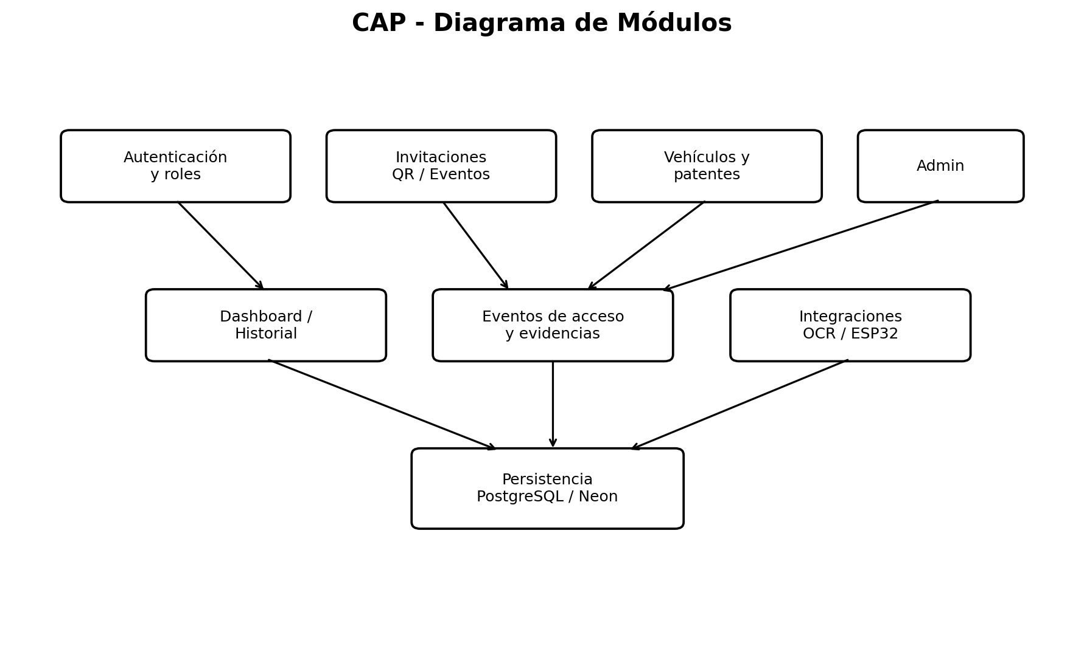
Ilustración 1: Diagrama de Módulos de CAP

3.5 Parte Dinámica
La vista dinámica muestra la interacción entre el navegador, el frontend, la API FastAPI, la base de datos y las integraciones externas. La comunicación principal utiliza HTTPS y mensajes JSON; el backend centraliza las validaciones y reglas de negocio.
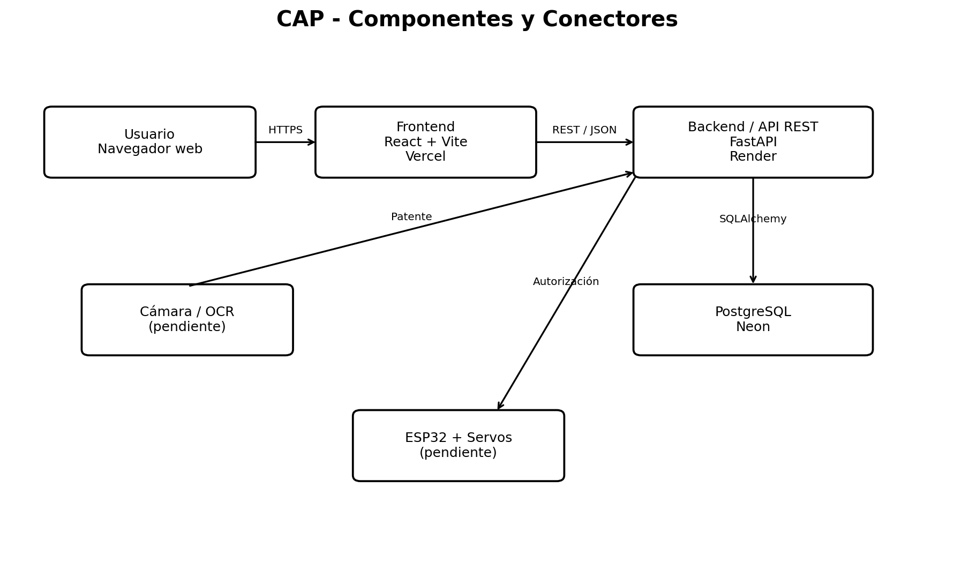
Ilustración 2: Diagrama de Componentes y Conectores

4 Vista de Procesos
El flujo general comienza con una acción del usuario en el frontend. La solicitud es enviada a FastAPI, donde se valida la identidad y autorización, se ejecuta la regla de negocio y, cuando corresponde, se consulta o modifica PostgreSQL. Las operaciones de acceso pueden generar un evento y la API devuelve el resultado al frontend. En las integraciones futuras, OCR aportará la patente detectada y ESP32 recibirá una orden solo después de que CAP autorice la acción.
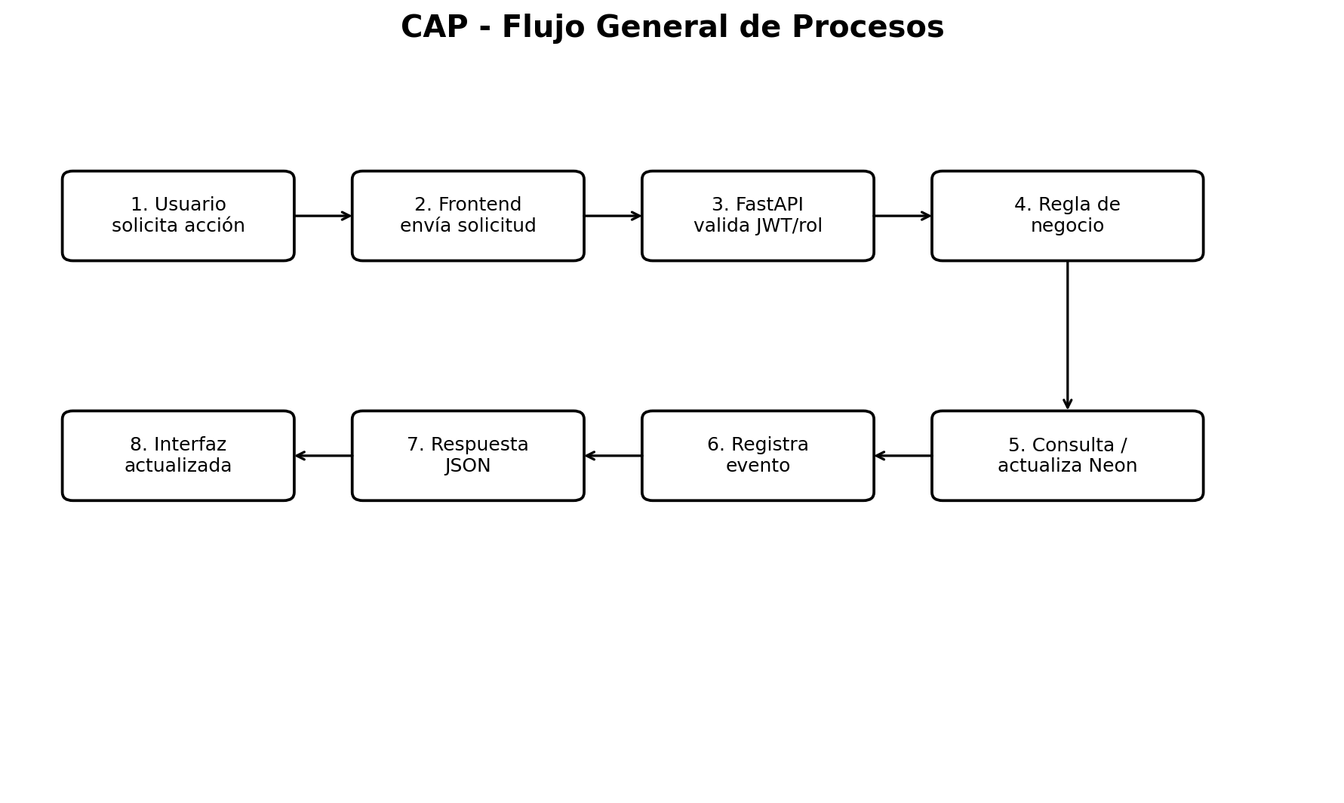
Ilustración 3: Diagrama de Procesos de CAP

5 Vista de Implementación
La implementación se organiza en los siguientes componentes principales:
Componente | Tecnología / responsabilidad
Frontend | React + Vite. Presenta las vistas de Residente, Guardia y Administrador y consume la API REST.
Backend | FastAPI. Implementa endpoints, autenticación, autorización y reglas de negocio.
Persistencia | SQLAlchemy como ORM y PostgreSQL como motor de base de datos.
Autenticación | JWT para identificar sesiones y proteger operaciones.
QR | Generación y validación de invitaciones individuales y de eventos.
Integraciones | Cámara/OCR y ESP32 como componentes externos planificados.
La organización por componentes permite que las modificaciones de interfaz no requieran alterar directamente la persistencia y que las reglas de negocio permanezcan concentradas en el backend.

6 Vista de Despliegue
La versión final de CAP se despliega en servicios cloud separados. Vercel aloja el frontend React/Vite, Render ejecuta el backend FastAPI y Neon aloja PostgreSQL. El navegador accede al frontend mediante HTTPS; el frontend consume la API REST; el backend se conecta a PostgreSQL mediante la configuración de base de datos. Cámara/OCR y ESP32 se incorporan como nodos externos de integración.
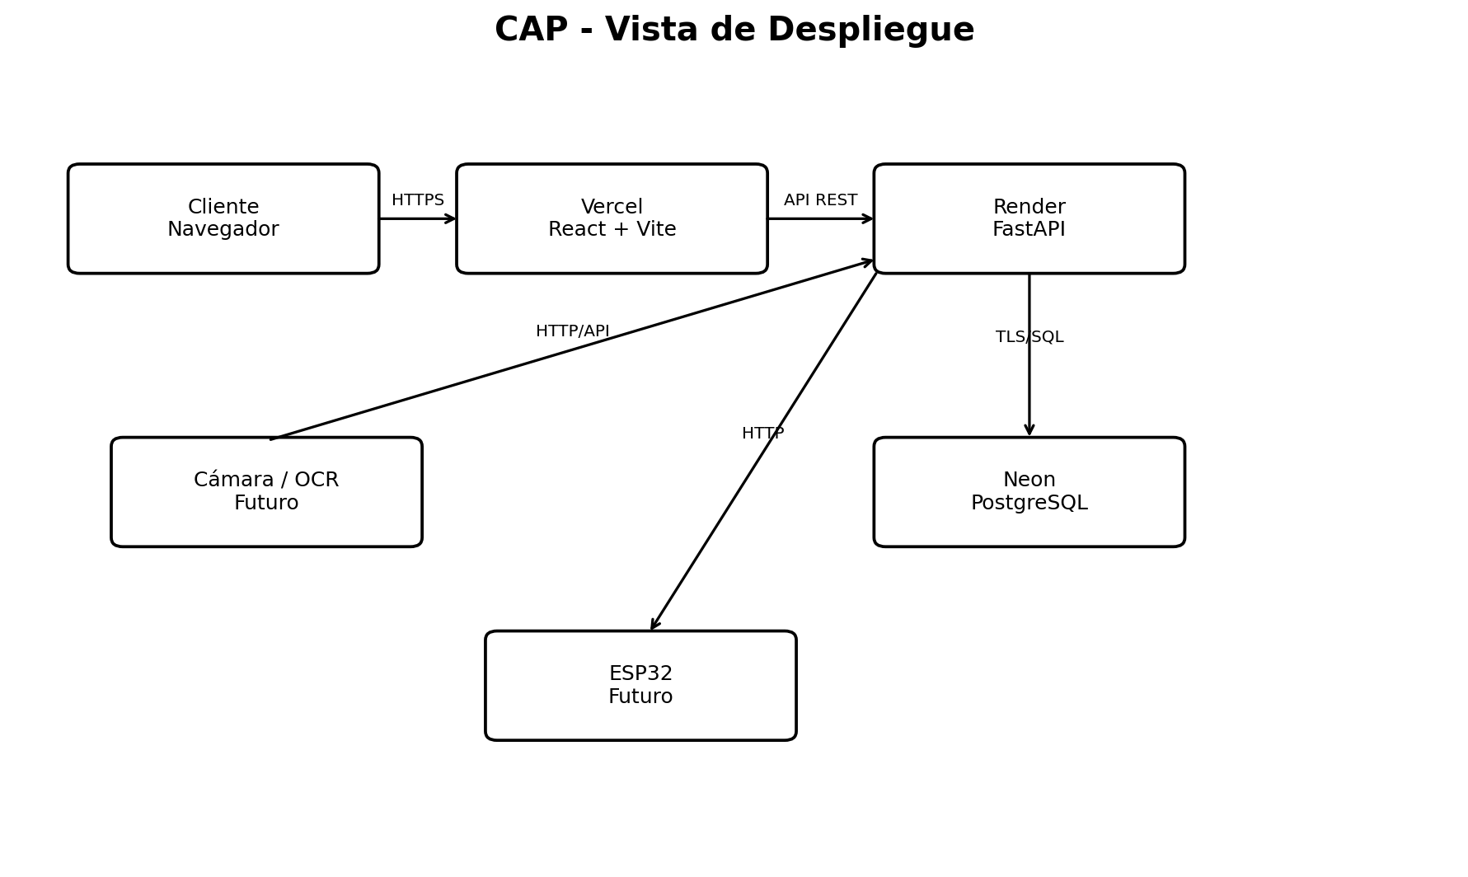
Ilustración 4: Diagrama de Despliegue de CAP

7 Decisiones de Diseño y Selección de Alternativas
Separación frontend/backend
Se seleccionó una arquitectura desacoplada para permitir que la interfaz React evolucione de forma independiente de las reglas de negocio implementadas en FastAPI.
FastAPI para servicios REST
Se utiliza por su adecuación para construir APIs en Python, su claridad para definir endpoints y su integración con el modelo de datos del proyecto.
PostgreSQL y SQLAlchemy
Se utiliza una base de datos relacional para representar entidades y relaciones del dominio, mientras SQLAlchemy desacopla parte del acceso a datos del código de negocio.
Despliegue Vercel, Render y Neon
La separación del despliegue permite utilizar un servicio especializado para cada capa principal del prototipo: interfaz, API y persistencia.
JWT y control por roles
La autenticación se resuelve mediante tokens y el backend valida los permisos para Residente, Guardia y Administrador.
Integraciones controladas por backend
OCR y ESP32 se integran alrededor de la API. El backend conserva la decisión de autorización para evitar distribuir reglas críticas en dispositivos externos.
Evolución de la base de datos
El modelo considera la asociación de residentes con viviendas y la evolución del esquema a medida que se incorporan necesidades reales del proyecto.

8 Análisis de Reutilización
CAP reutiliza tecnologías y bibliotecas consolidadas para concentrar el desarrollo propio en las reglas del dominio de control de acceso.

8.1 Componentes reutilizados
- React y Vite para construcción de la interfaz web.
- FastAPI para la API REST.
- SQLAlchemy para acceso y modelado de datos.
- PostgreSQL como motor relacional, alojado en Neon.
- JWT y bibliotecas de seguridad del backend para autenticación.
- Librerías QR utilizadas por la interfaz para generación y lectura de códigos.
- Vercel, Render y Neon como servicios de despliegue administrado.

8.2 Componentes desarrollados específicamente para CAP
- Reglas de invitaciones individuales y de eventos.
- Gestión de residentes, viviendas y vehículos.
- Regla de máximo de vehículos y validación de patentes duplicadas.
- Dashboard e historial orientados al control de acceso.
- Registro de eventos y evidencias.
- Lógica de autorización de acceso según QR, patente y rol.
- Integración específica futura con OCR y ESP32.

Conclusión
La arquitectura de CAP establece una separación clara entre presentación, lógica de negocio, persistencia e integraciones externas. El despliegue mediante Vercel, Render y Neon permite disponer de una versión cloud del prototipo, mientras FastAPI concentra las reglas de autorización y PostgreSQL mantiene la información persistente. La estructura modular facilita continuar con la incorporación de OCR y ESP32 sin alterar el principio central de que CAP es quien determina si un acceso está autorizado. Esta arquitectura sirve como base para las siguientes etapas de integración, pruebas y evolución del proyecto.

